 <https://siriusolymp.ru/>

 <https://vserosolimp.edsoo.ru/>

 <https://ioctut.edu.yar.ru/olimpiadi_shkolnikov.html>

Всероссийская олимпиада школьников- интеллектуальное соревнование, которое ежегодно проводится в соответствии с «Порядком проведения всероссийской олимпиады школьников», утвержденным Министерством просвещения Российской Федерации от 27 ноября 2020 года, во всех субъектах нашей страны.

Интеллектуальные соревнования проходят в четыре этапа: школьный, муниципальный, региональный и заключительный.

К участию в школьном этапе приглашаются все желающие, начиная с обучающихся 4-х классов и заканчивая будущими выпускниками. В Тутаевском муниципальном районе ученики средней и старшей школы смогут попробовать свои силы в 20 общеобразовательных предметах. Самые юные участники, четвероклассники, проявят свои знания по русскому языку и математике.

Форма проведения по 14 общеобразовательным предметам: английский язык, география, искусство (мировая художественная культура), история, литература, немецкий язык, обществознание, основы безопасности жизнедеятельности, право, русский язык, технология, физическая культура, экология, экономика - очная. По 6 предметам: астрономия, биология, информатика и ИКТ, математика, физика, химия - дистанционная форма (с использованием информационно-коммуникационных технологий на технологической платформе «Сириус.Курсы»).

Муниципальными предметно-методическими комиссиями разработаны задания по общеобразовательным предметам, проводимым в очной форме, а Образовательным Фондом «Талант и успех» по общеобразовательным предметам, проводимым в дистанционной форме.

Интеллектуальные испытания проходят в сентябре-октябре каждого учебного года.

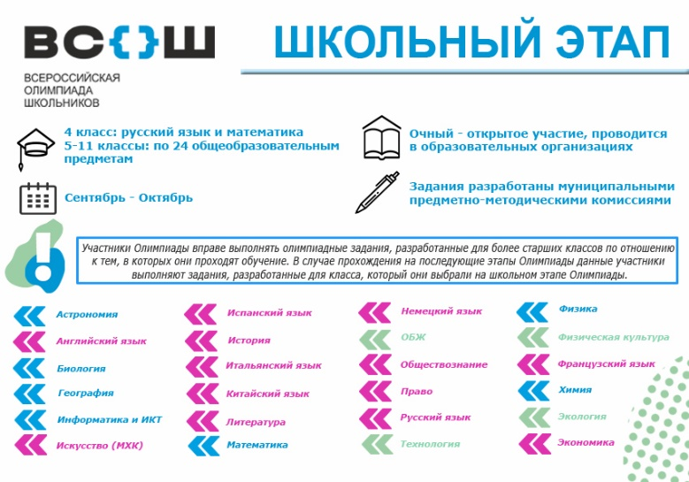

Вторым шагом Олимпиады станет борьба интеллектуалов на муниципальном уровне. Чтобы пройти на данный этап и на каждый последующий, нужно преодолеть порог баллов, который устанавливается организаторами каждого из этапов. Выполнять задания, разработанные региональными предметно-методическими комиссиями, продолжат обучающиеся 7-11 классов. Места проведения и проходные баллы по каждому общеобразовательному предмету устанавливает Управление образования и спорта Администрации Тутаевского муниципального района.

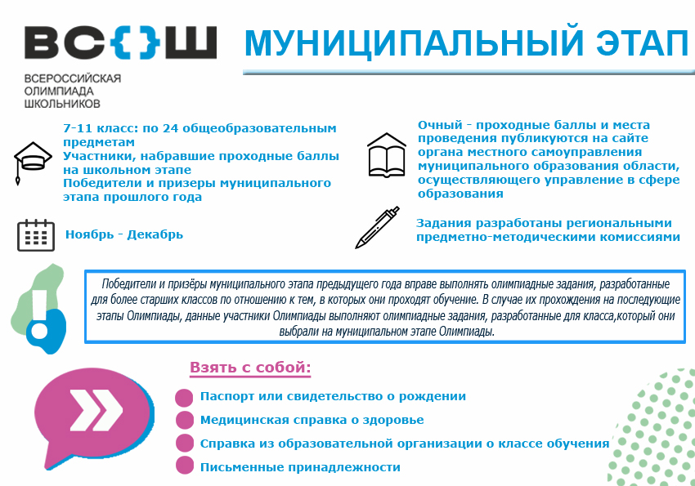

Сразу после новогодних каникул олимпийцы 9-11 классов вступают на региональный этап Олимпиады, который продлится до конца февраля. Места проведения и проходные баллы определяет, устанавливает и публикует на своем сайте департамент образования Ярославской области.

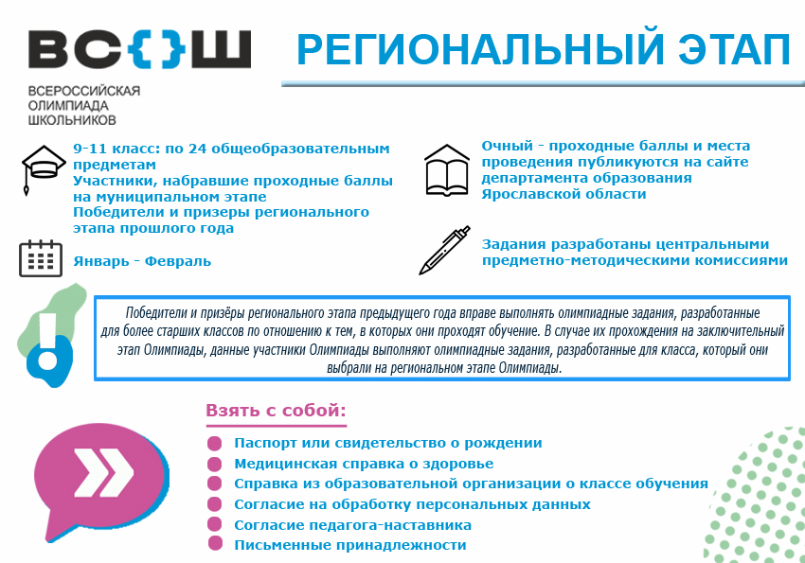

Четвертый этап Олимпиады – заключительный (всероссийский уровень). Традиционно он проходит в разных уголках России и продолжительность по каждому общеобразовательному предмету составляет 5–7 дней. Если участник на региональном этапе недобрал баллов и теперь выпадает из списка участников заключительного этапа, то это не повод унывать.  Оргкомитет регионального этапа Олимпиады может отправить максимум еще по одному участнику по каждому предмету с максимальными баллами «но не менее 50% от установленного Минобрнауки России количества баллов». Самым талантливым школьникам 9-11 классов, которые проходят на заключительный этап, открывается уникальная возможность проявить свои знания и умения наравне с другими выдающимися олимпийцами страны.

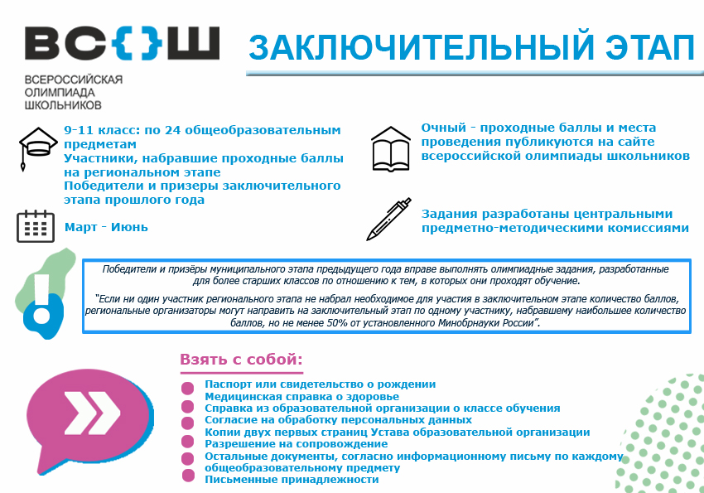

Успешно выступив на Олимпиаде, можно заработать преимущества при поступлении в ВУЗы. Победители и призеры заключительного этапа всероссийской олимпиады школьников получают возможность поступить без вступительных испытаний на профильные направления подготовки в российские государственные высшие учебные заведения. Профильные дисциплины для каждого направления подготовки ВУЗы определяют самостоятельно. Диплом Олимпиады действителен 4 года, так что результаты Олимпиады в 9 классе еще можно использовать для поступления после 11 класса